2015-12-14 老子说 老子说
编者按

红枣是无人不知的补血神器，但是她的功效远不止补血，不同吃法产生的不同功效居然多达十二种。小伙伴们，我们一起学起来。再不知道，你就out了。
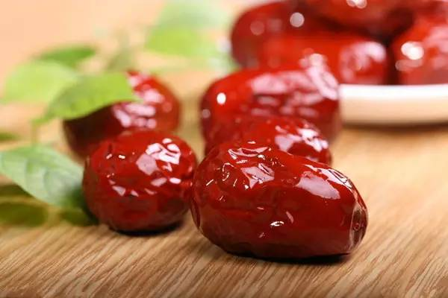
１枣子蒸熟：预防哮喘
中医认为，枣有调养脏器、滋补气血、壮阳生津的功效，多吃枣可以起到一定的预防哮喘作用。哮喘病人尤其是年龄大的病人应该坚持每天吃蒸熟的枣子，一般大枣吃5枚，小枣吃8枚，以提精神、增强身体免疫力。
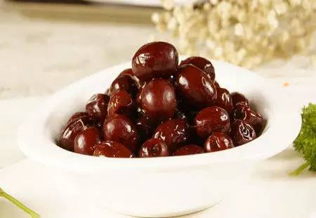
２红枣泡茶：补气护嗓
红枣炒黑后泡茶喝，可治疗胃寒、胃痛。如果再放入桂圆，就是补血补气茶了，适合教师、营业员等使用嗓子频率较高的人。
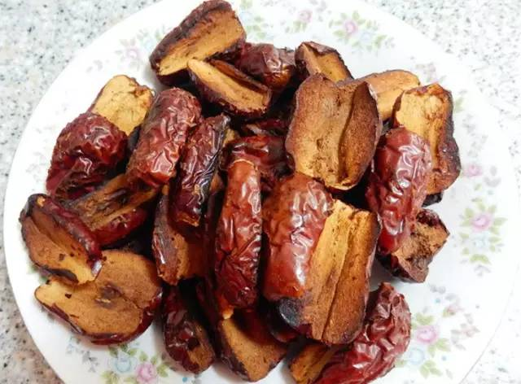
３红枣熬汤：止咳润肺
唐代盂诜所着《必效方》中记载了将红枣、银耳和冰糖一起煮汤，可止咳润肺。
材料：银耳：20克(大约半朵)，红枣：20颗，冰糖：60克(可根据各人的口味添减分量)
做法：把银耳放在清水中发开，摘去蒂头，撕成小块，与红枣、冰糖一起放到锅里，加水6碗，大火煮开后，改用文火再煮半个小时，即可熄火。
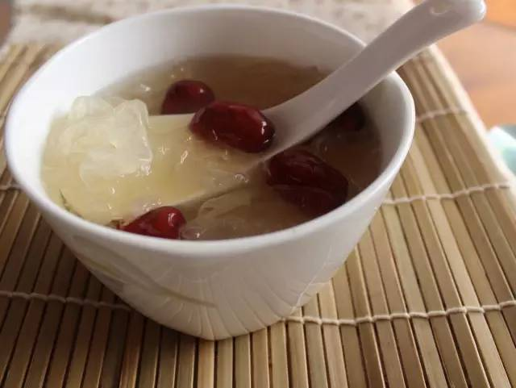
４红枣煮蛋，补血养颜
红枣加桂圆煲红糖水，到枣烂、桂圆绵时，打只鸡蛋；继续用小火焐熟鸡蛋。红枣、桂圆和红糖都有补血的功效，煮出的鸡蛋很滋补。

５红枣熬粥，安神助眠
中医上讲，女性有躁郁不安、心神不宁等症状。可用适量百合、莲子搭配红枣调理。
若与小米同煮，可更好地发挥红枣安神的效用。

６红枣泡酒，血管通畅
红枣在浸泡过程中，富含营养的有机物更容易在酒中溶出。对保持血管通畅有一定效果。
找到适合自己的一种，活力健康才是最重要的。

７红枣泡水，养肝排毒
实验证明，每天给肝功能差的人喝大枣水，持续1周能增加人体血清蛋白，从而达到保肝排毒的功效。
红枣的一个冲泡细节决定着它功效的高低。红枣果皮坚韧不好消化，如果整颗冲泡，很难将其有效成分完全溶出，因此最好将其掰开再冲泡。还要注意的是，新鲜的红枣不宜冲泡或煎煮。这是因为它的维生素C含量非常高，用热水煮泡会严重破坏维C。

８鲜大枣煮水，强健脾胃
原料：新收获的大枣，鲜枣或才晾晒的枣均可。
方法：将新收获的大枣(十月份)破开，去掉枣皮和枣核，用小火细烤，直至有香味飘出。然后用烤过的枣煮水喝。每天吃5-7颗大枣，加上党参、白术共用，更能补中益气、健脾胃。

９大枣煮饭，延年益寿
参枣米饭，药王孙思邈就极力推荐此方，认为大枣如此实用，能够补气养胃，延年益寿。如果体质虚弱，气血不盛，睡眠质量差等，服用之后，可使人血气畅通，身轻不倦。
原料：党参10-20克，大枣20枚，糯米250克，白糖50克。
方法：将党参和大枣用水同煎半小时，去掉党参渣；用糯米蒸饭，将大枣铺于饭上，将枣参汤加白糖煎为浓汁淋在饭上即可食用。

10 红枣蒸木耳，驻颜祛斑
有一款点心，可以每日早、晚餐后各吃一次，有驻颜祛斑、健美丰肌的作用，并可以缓解面部黑斑、形瘦，就是蒸红枣、木耳。选红枣10颗，黑木耳15克，冰糖适量。红枣要用清水泡约2小时，黑木耳用清水泡发就可以。将它们放碗内，加清水、冰糖，上笼蒸约1小时即成，非常美味。
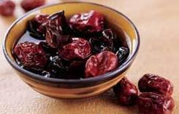
11 红枣蜂蜜膏，预防失眠
如果晚上睡眠不好的话，临睡前喝汤吃枣，有加快入睡的效果。准备两斤红枣，洗净去核取肉捣烂，加适量水用文火煎，过滤取汁，混入500克蜂蜜，于火上调匀取成枣膏，装瓶备用。每次服15毫升，每日2次，连续服完，可防治失眠。
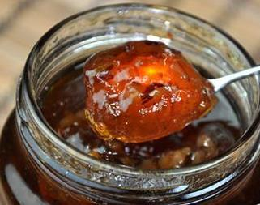
12 红枣泡生姜：养胃安神
这道茶，养胃的效果不错。可以准备半斤红枣和生姜，然后将甘草、丁香和沉香捣成粉末，然后加点盐，每次15到25克，清晨煎服或泡水代茶饮，每日数次。就有养血、健胃、安神的功效。
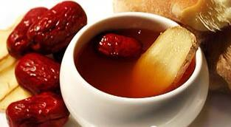
天啊！你的农历生日是哪天？注定了你是什么样的人！太准了。点下面阅读原文查看详情

